Министерство науки и образования РФ
Федеральное государственное бюджетное учреждение
высшего образования
«Тверской государственный технический университет»
(ТвГТУ)
Кафедра программного обеспечения

Отчет по лабораторной работе №3
По дисциплине: «Анализ больших данных»
Тема: «Бинарная и многоклассовая классификация.
Оценка качества задачи классификации»

Выполнил:
студент группы
Б.ПИН.РИС - 21.06
Иванов А.В.

Проверила:
старший преподаватель
кафедры ПО
Корнеева Е.И.

Тверь 2025

Краткий опрос по теоретической части:
В данном разделе необходимо ответить на вопросы.
- Что такое классификация?
- Чем отличается бинарная классификация от многоклассовой?
- Какие преимущества имеет логистическая регрессия?
- Какую задачу решает логистическая регрессия?
- Как исключить входные факторы (признаки) с низкой значимостью?
- Как оценить точность классификации?
- Как работает алгоритм KNN? Чем отличается алгоритм от логистической регрессии?
- Что показывают критерии качества и ROC-кривая для задачи с определением пола?
- Какие входные и выходные параметры используются в модели Логистической регрессии?
- Что показывают критерии качества и ROC-кривая для задачи с определением доброкачественной опухоли?
- Как построить таблицу сопряженности (confusion matrix)?

Формулировка задач:

Задача 1. Разбор данных из Kaggle
Построить минимум две модели классификации с использованием алгоритмов KNN, логистическая регрессия, SVM. Алгоритмы допустимо использовать из библиотеки scikit-learn.
Модели строятся для задачи бинарной классификации.
Затем сравните их качество, используя метрики, такие как A, P, R, E, confusion_matrix, ROC_AUC.
на тестовых данных.
Подробное описание:
- Загрузить один из наборов данных. Загружаются все файлы по ссылке.
- Провести разведочный анализ данных, ответив на следующие вопросы:
- Сколько строк в датафрейме, сколько столбцов
- Сколько места занимает датафрейм в оперативной памяти
- Для каждой интервальной переменной подсчитать следующее - мин, медиана, среднее, макс и персентили 25, 75
- Для каждой категориальной переменной рассчитать моду и сколько раз мода встречается в данных
- Подготовка датасета к построению моделей ML
- Провести анализ и обработку пропусков (либо заменить, либо удалить)
- Провести анализ и обработку выбросов (либо заменить, либо удалить)
- Провести анализ и обработку категориальных переменных (сколько таких переменных, закодируйте категориальные переменные одним из методов ( one hot encoding, mean target, frequence encoding)
- Разделить датасет на трейн и тест
- Построить следующие классификационные алгоритмы:
- Knn
- Logistic regression
- SVM
- Оценить качество алгоритмов, выбрать самый оптимальный алгоритм
- Возможно ли улучшить алгоритм, предложите идеи?
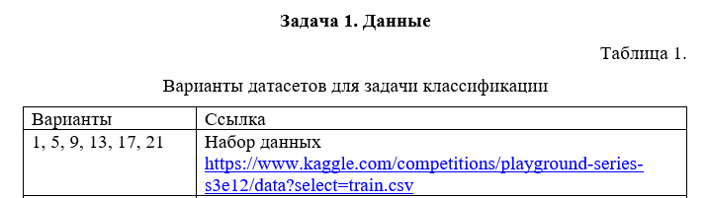
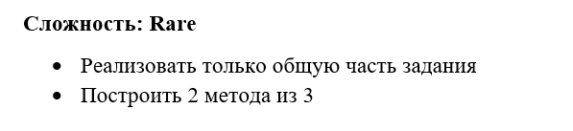

Ссылка на репозиторий:
https://github.com/ArtyomI69/data_science

Описание проделанной работы

Ответы на вопросы:
- Что такое классификация? Классификация — это задача машинного обучения, в которой необходимо отнести объект к одной из заранее определённых категорий или классов, основываясь на его признаках. Например, классификация писем как "спам" или "не спам".
- Чем отличается бинарная классификация от многоклассовой?
- Бинарная классификация решает задачу разделения объектов на два класса (например, "да" и "нет", "0" и "1").
- Многоклассовая классификация подразумевает разделение объектов на более чем два класса (например, классификация животных по видам: кошка, собака, птица).
- Какие преимущества имеет логистическая регрессия?
- Простота и интерпретируемость модели.
- Меньше вычислительных затрат по сравнению с другими моделями.
- Хорошо работает при линейных зависимостях между признаками и целевой переменной.
- Легко расширяется для многоклассовой классификации (с использованием методов One-vs-Rest или Multinomial Logistic Regression).
- Какую задачу решает логистическая регрессия? Логистическая регрессия решает задачу классификации, предсказывая вероятность того, что объект принадлежит к определённому классу. Обычно используется для бинарной классификации, но может быть адаптирована и для многоклассовых задач.
- Как исключить входные факторы (признаки) с низкой значимостью? Для исключения признаков с низкой значимостью можно:
- Использовать методы отбора признаков, такие как рекурсивное исключение признаков (RFE) или регуляризацию (например, L1-регуляризация).
- Применить методы на основе важности признаков, такие как деревья решений или случайные леса.
- Проводить анализ корреляции и исключать сильно коррелированные признаки.
- Как оценить точность классификации? Точность классификации можно оценить с помощью:
- Матрицы ошибок (confusion matrix) — показывает количество верно и неверно классифицированных объектов по каждому классу.
- Точности (accuracy) — доля правильно классифицированных объектов от общего числа объектов.
- Коэффициента F1, точности (precision) и полноты (recall).
- ROC-кривой и AUC.
- Как работает алгоритм KNN? Чем отличается алгоритм от логистической регрессии? Алгоритм K-ближайших соседей (KNN) классифицирует объект на основе класса ближайших к нему объектов в пространстве признаков. Чем ближе объекты друг к другу, тем более вероятно, что они принадлежат к одному классу. Алгоритм является непараметрическим и неопределённым, что означает, что он не строит явную модель, а делает предсказания на основе соседей.
В отличие от логистической регрессии, которая предполагает линейную зависимость между признаками и результатом, KNN основывается на расстояниях между объектами.
- Что показывают критерии качества и ROC-кривая для задачи с определением пола? Для задачи классификации по полу ROC-кривая показывает способность модели различать два класса (например, "мужчина" и "женщина"). AUC (площадь под ROC-кривой) показывает, насколько хорошо модель может отличать один класс от другого. Чем выше AUC, тем лучше модель. Критерии качества (такие как точность, полнота, F1-меры) показывают, насколько модель верно классифицирует объекты каждого класса.

- Какие входные и выходные параметры используются в модели Логистической регрессии?
- Входные параметры: Признаки объекта (например, возраст, пол, уровень образования и т.д.).
- Выходной параметр: Вероятность принадлежности объекта к определённому классу. Обычно для бинарной классификации выходной параметр — это вероятность того, что объект принадлежит к положительному классу.
- Что показывают критерии качества и ROC-кривая для задачи с определением доброкачественной опухоли? Критерии качества и ROC-кривая для задачи с определением доброкачественной опухоли помогут оценить способность модели правильно классифицировать опухоли как доброкачественные или злокачественные. ROC-кривая будет показывать компромисс между полнотой и ложными срабатываниями для различных пороговых значений. AUC будет показывать общую способность модели различать классы опухолей.
- Как построить таблицу сопряженности (confusion matrix)? Таблица сопряженности (confusion matrix) — это таблица, которая позволяет оценить точность классификации, показывая количество верных и неверных предсказаний для каждого класса. Она имеет вид:
Predicted Negative | Predicted Positive
Actual Negative TN (True Negative) | FP (False Positive)
Actual Positive FN (False Negative) | TP (True Positive)
Можно построить её с помощью функции confusion_matrix из библиотеки sklearn:
from sklearn.metrics import confusion_matrix
cm = confusion_matrix(y_true, y_pred)
print(cm)

Описание алгоритмов:
1. K-Nearest Neighbors (KNN)
KNN — это алгоритм классификации (или регрессии), который основывается на принципе, что объекты, расположенные близко друг к другу, имеют схожие характеристики. Это один из самых простых алгоритмов для классификации и регрессии, но с высокими требованиями к вычислительным ресурсам на больших данных.
Основные принципы работы:
- Алгоритм работает следующим образом: для каждого нового объекта алгоритм находит K ближайших соседей в обучающем наборе данных и на основе их меток классифицирует этот объект.
- Метрика расстояния: Расстояние между объектами чаще всего измеряется с использованием евклидова расстояния, хотя могут быть использованы и другие метрики (например, манхэттенское расстояние, косинусное сходство).
Шаги алгоритма:
- Выбирается значение K (количество ближайших соседей).
- Для каждого нового примера (классифицируемого объекта) вычисляется расстояние до всех объектов обучающего набора.
- Выбираются K объектов с наименьшими расстояниями.
- Для классификации выбирается наиболее частая метка среди K ближайших соседей (для регрессии — среднее значение).

2. Logistic Regression
Логистическая регрессия — это алгоритм машинного обучения, используемый для бинарной классификации. Несмотря на название, это не регрессия в традиционном смысле, а именно классификационный метод, который использует функцию логистической регрессии для предсказания вероятности того, что объект принадлежит к одному из двух классов.

Основные принципы работы:
- Логистическая регрессия вычисляет вероятность принадлежности объекта к положительному классу (например, 1 в задаче бинарной классификации) с помощью логистической функции (сигмоиды).
- Функция сигмоиды преобразует линейную комбинацию признаков в диапазон от 0 до 1, что и интерпретируется как вероятность:
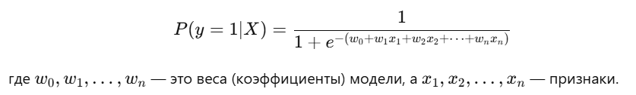
- Алгоритм минимизирует логистическую ошибку с использованием градиентного спуска для оптимизации коэффициентов www.
Шаги алгоритма:
- Модель логистической регрессии находит оптимальные коэффициенты www, которые минимизируют ошибку в предсказаниях.
- Эти коэффициенты затем используются для вычисления вероятности того, что объект принадлежит к положительному классу.
- Если вероятность больше 0.5, объект классифицируется как положительный (1), иначе как отрицательный (0).

Результаты
Описание базы данных – признаки, целевая переменная:
Набор данных Playground Series - Season 3, Episode 12 с платформы Kaggle содержит информацию о физических и химических свойствах образцов, используемых для бинарной классификации.
Признаки (Features):
Датасет включает 7 числовых признаков, описывающих различные характеристики образцов:
- gravity – плотность образца.
- ph – уровень pH.
- osmo – осмолярность (концентрация растворённых частиц).
- cond – электрическая проводимость.
- urea – концентрация мочевины.
- calc – уровень кальция.
- id – уникальный идентификатор (не используется в моделировании).
Все признаки являются числовыми и измеряются в соответствующих единицах.
Целевая переменная (Target):
Целевая переменная target представляет собой бинарную классификацию:
- 0: Отрицательный результат.
- 1: Положительный результат.
Задача классификации заключается в предсказании значения target на основе представленных признаков.
Исследовательский анализ данных:
A. Сколько строк в датафрейме, сколько столбцов
B. Сколько места занимает датафрейм в оперативной памяти
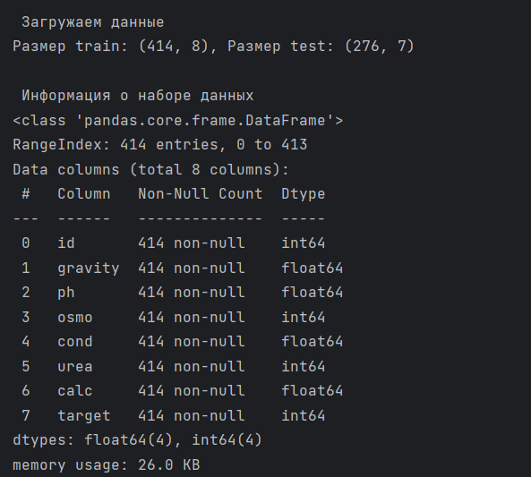
C. Для каждой интервальной переменной подсчитать следующее - мин, медиана, среднее, макс и персентили 25, 75
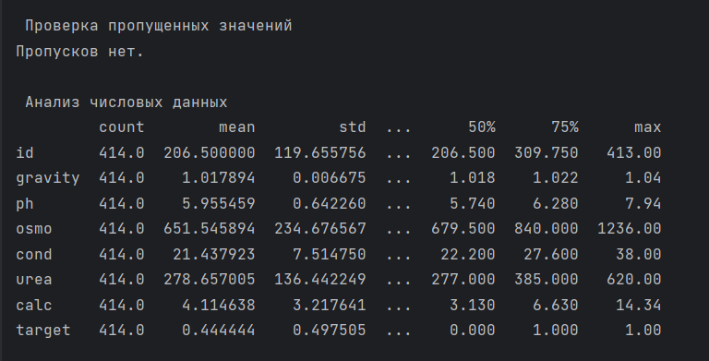
D. Для каждой категориальной переменной рассчитать моду и сколько раз мода встречается в данных
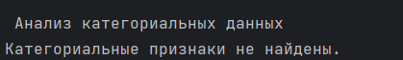
Вывод по анализу:
Размерность датафрейма:
- В датафрейме 414 строк и 8 столбцов.
- Семь столбцов содержат числовые признаки, а один столбец (target) является целевой переменной (0 или 1).
Место, занимаемое в памяти:
- Датафрейм занимает около 26 KB памяти.
- Малый объем данных позволяет эффективно анализировать и обрабатывать их без значительных вычислительных затрат.
Статистики для числовых признаков:
- Все числовые признаки находятся в разумных пределах.
- Средние и медианные значения показывают, что данные распределены без значительных выбросов.
Категориальные признаки:
- В датасете отсутствуют категориальные признаки – все данные числовые.
Пропущенные значения:
- Пропущенные значения отсутствуют, данные полностью заполнены.
Мода для целевой переменной:
- Для целевой переменной target мода — 0, что означает, что класс 0 встречается чаще всего.
Визуализация результата:
KNN
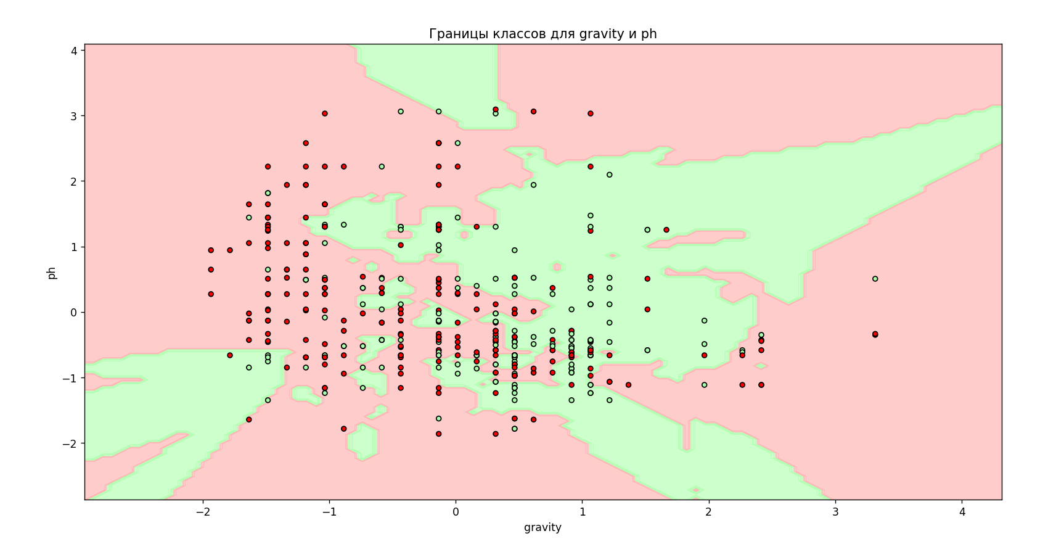
Цветные области (фон)
- Зеленая область – это зоны, где алгоритм классифицировал точки в один класс.
- Красная область – зоны, принадлежащие другому классу.
- Граница между областями показывает, как KNN определяет классы в зависимости от соседних точек.
Форма границ классов
- Границы между классами выглядят очень "рваными" и сложными, что характерно для KNN, особенно при небольшом количестве соседей (маленькое значение K).
- Если K очень мал (например, K=1 или K=3), модель склонна к переобучению и сильно зависит от локального распределения точек.
- Если K больше, границы сглаживаются.

Критерии качества:
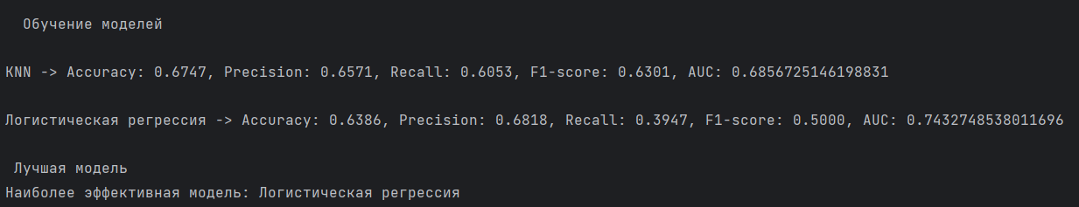
Вывод по результату и критериям:
Наиболее эффективная модель: Логистическая регрессия

